RITORNO AL 1971: ZENITH RIPROPONE UNA DELLE PIÙ ESCLUSIVE REFERENZE STORICHE DI EL PRIMERO CON IL CHRONOMASTER REVIVAL A3817

Quando il calibro El Primero fece il suo rivoluzionario debutto nel 1969, Zenith scelse di farlo rientrare in due categorie orologiere ampie, ma ben distinte. Da un lato c’erano i modelli più sportivi con cassa in acciaio di forma tonneau, come l’A384; dall’altro i più classici con cassa rotonda in acciaio o oro, tra cui spiccava l’A386.

Lanciato nel 1971, l’A3817 costituì un’eccezione alla regola. Univa la più sportiva cassa in acciaio di forma tonneau delle prime referenze El Primero allo straordinario quadrante tricolore dell’A386, offrendo come risultato un’estetica unica e accattivante che continua a conquistare il favore degli appassionati di cronografi vintage. Prodotto in soli 1000 esemplari, l’A3817 rimane una delle referenze più celebri, esclusive e ricercate tra i primi modelli El Primero.

Il Chronomaster Revival A3817 presenta la stessa cassa angolata di forma tonneau con pulsanti a pompa dell’originale, grazie a cianografie storiche e ad un processo di ingegneria inversa che hanno permesso di mantenerne proporzioni e finiture. Zenith ha atteso due anni dal lancio di El Primero nel 1969 per introdurre l’iconico quadrante tricolore alla cassa sportiva di forma tonneau, sebbene con una leggera rivisitazione delle funzioni e dell’estetica rispetto all’A386. Come il suo predecessore del 1971, il Chronomaster Revival A3817 presenta un quadrante bianco laccato con contatori cronografici nelle tonalità immediatamente riconoscibili del grigio e del blu, contatore dei secondi a ore 9 con indici blu, scanditi dall’unica lancetta blu sul quadrante. La scala tachimetrica esterna serve anche da pulsometro, funzione particolarmente utile e precisa dello scappamento ad alta frequenza di 5 Hz (36.000 A/ora) del movimento El Primero. La lancetta dei secondi presenta un design a piramide soprannominato “dente di squalo”, che migliora la leggibilità conferendo allo stesso tempo un distintivo tocco retrò.

Una delle poche differenze tra l’originale A3817 con cassa in acciaio e il modello Revival è il fondello trasparente attraverso cui si può ammirare il leggendario calibro cronografico automatico ad alta frequenza El Primero, un classico della categoria da oltre 50 anni.

A completare lo stile retrò del Chronomaster Revival A3817, sono disponibili due proposte per il cinturino: la prima è il bracciale in acciaio effetto “scala”, una moderna reinterpretazione dei bracciali di Gay Frères, divenuti l’emblema dei primi orologi El Primero; la seconda un cinturino in pelle di vitello marrone chiaro che svilupperà una patina unica a seconda del suo possessore.

Il Chronomaster Revival A3817 è indubbiamente una piacevole aggiunta alla collezione per coloro che apprezzano una delle più rare prime referenze El Primero in acciaio, fedelmente riprodotta con tutto il fascino e le prestazioni dell’originale.

Il Chronomaster A3817 è disponibile in esclusiva nelle boutique Zenith in tutto il mondo e sul sito a partire da maggio 2021.

ZENITH: È TEMPO DI PUNTARE ALLE STELLE.

Zenith nasce per ispirare ogni individuo a seguire i propri sogni e renderli realtà, anche contro ogni previsione. Sin dalla fondazione nel 1865, Zenith si è affermata come la prima Manifattura nell’accezione moderna del termine e i suoi orologi hanno sempre accompagnato figure straordinarie con grandi sogni che miravano all’impossibile, da Louis Blériot con la sua traversata aerea del Canale della Manica fino a Felix Baumgartner con il suo record mondiale di salto dalla stratosfera. Inoltre, Zenith valorizza donne visionarie e pioniere del passato e del presente rendendo omaggio ai loro traguardi e, nel 2020, ha perfino dedicato loro per la prima volta un’intera collezione: Defy Midnight.

Guidata come sempre dall’innovazione, Zenith si distingue per gli eccezionali movimenti sviluppati e realizzati in-house che alimentano tutti i suoi orologi. Fin dalla creazione di El Primero nel 1969, il primo calibro cronografo automatico mai creato, Zenith ha voluto padroneggiare ogni singola frazione di secondo fino al Chronomaster Sport, in grado di garantire una misurazione del tempo al 1/10 di secondo e al DEFY 21, che arriva ad una straordinaria precisione di lettura al 1/100 di secondo. Zenith ha saputo dare forma al futuro dell’orologeria svizzera fin dal 1865, sostenendo tutti coloro che hanno osato – e osano tuttora – sfidare il tempo e superare le barriere. È tempo di puntare alle stelle!

Chronomaster Revival A3817
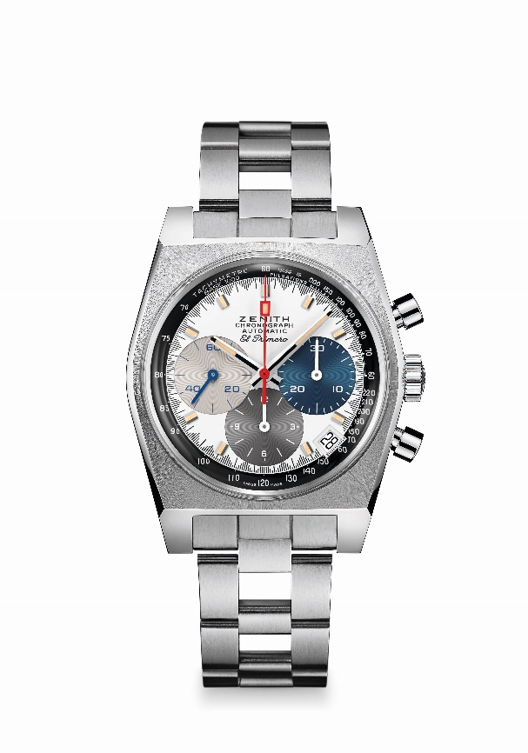
Referenza: 03.A384.400/3817.M3817

Punti chiave: Quadrante unico con contatori di 3 colori e cassa di forma tonneau. Rivisitazione della cassa originale di 37 mm del 1969. Movimento cronografico automatico El Primero con ruota a colonne. Edizione Boutique.
Movimento: El Primero 400, Automatico
Frequenza: 36.000 A/ora (5 Hz)
Riserva di carica: min. 50 ore
Funzioni: ore e minuti al centro. Piccoli secondi a ore nove. Cronografo: lancetta del cronografo al centro, contatore delle 12 ore a ore 6, contatore dei 30 minuti a ore 3. Scala tachimetrica. Scala pulsometrica. Datario a ore 4:30
Cassa: 37 mm
Materiale: acciaio inossidabile
Quadrante: quadrante laccato bianco con contatori di 3 diversi colori
Impermeabilità: 5 ATM
Prezzo: 8400 CHF
Indici delle ore: Rodiati, sfaccettati e rivestiti di Super-LumiNova® SLN beige
Lancette: Rodiate, sfaccettate e rivestite di Super-LumiNova® SLN beige
Bracciale e fibbia: bracciale in acciaio inossidabile effetto “scala” con fibbia déployante.

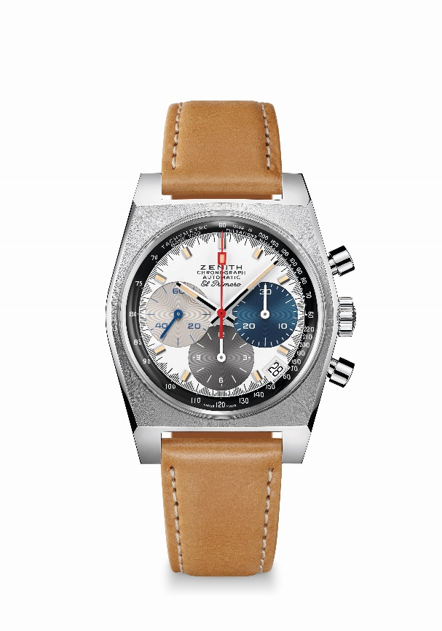
Chronomaster Revival A3817
Referenza: 03.A384.400/3817.C855
Punti chiave: Quadrante unico con contatori di 3 colori e cassa di forma tonneau. Rivisitazione della cassa originale di 37 mm del 1969. Movimento cronografico automatico El Primero con ruota a colonne. Edizione Boutique.
Movimento: El Primero 400, Automatico
Frequenza: 36.000 A/ora (5 Hz)
Riserva di carica: min. 50 ore
Funzioni: ore e minuti al centro. Piccoli secondi a ore nove. Cronografo: lancetta del cronografo al centro, contatore delle 12 ore a ore 6, contatore dei 30 minuti a ore 3. Scala tachimetrica. Scala pulsometrica. Datario a ore 4:30
Cassa: 37 mm
Materiale: acciaio inossidabile
Quadrante: quadrante laccato bianco con contatori di 3 diversi colori
Impermeabilità: 5 ATM
Prezzo: 7900 CHF
Indici delle ore: rodiati, sfaccettati e rivestiti di Super-LumiNova® SLN beige
Lancette: Rodiate, sfaccettate e rivestite di Super-LumiNova® SLN beige
Bracciale e fibbia: cinturino in pelle di vitello marrone chiaro con lato interno in caucciù. Fibbia ad ardiglione in acciaio inossidabile.

